Μελέτη ροών φορτίου σε ένα ΣΗΕ 12 ζυγών

Μανώλης Πετράκος 2014030009

Δεδομένα εισόδου:

- Μοντελοποίηση του ΣΗΕ στο λογισμικό PowerWorld.

Οι γραμμές με μετασχηματιστές είναι αυτές που συνδέουν ζυγούς διαφορετικών τάσεων.
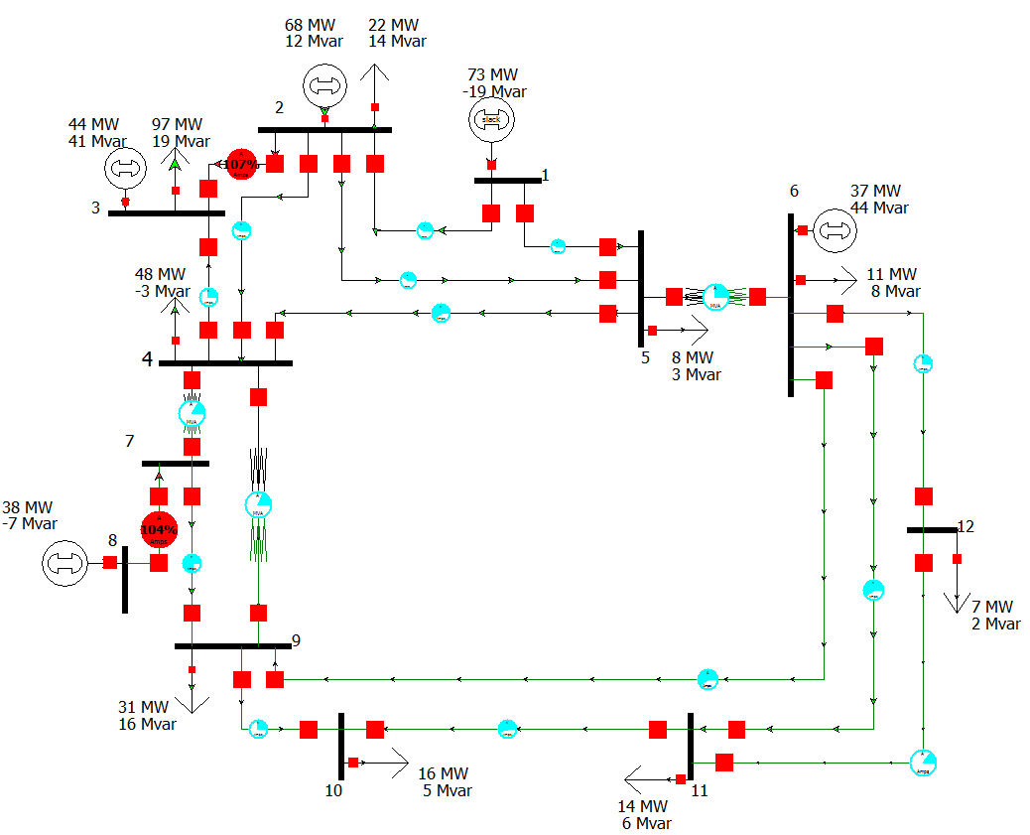
2) Τάση (αμ) και γωνία σε κάθε ζυγό. 3) Ενεργός και άεργος ισχύς των γεννητριών.

4) Ενεργός και άεργος ισχύς στα δύο άκρα αναχώρησης και απώλειες ενεργού και άεργου ισχύος σε κάθε γραμμή μεταφοράς και Μ/Σ.

5) Έλεγχος φόρτισης των γραμμών μεταφοράς και των Μ/Σ.

Η φόρτιση είναι άνω του 80% στις γραμμές μεταφοράς 2-3 και 7-8.

Συγκεκριμένα:

Στην 2-3 είναι στο 107% του ορίου. Για να κατέβει στο 80% πρέπει το όριο να ανέβει στη τιμή 41,70 * 100 / 80 = 52,125 MVA. Δηλαδή αύξηση 52,125 – 39 = 13,125 MVA.

Στην 7-8 είναι στο 104,2% του ορίου. Για να κατέβει στο 80% πρέπει το όριο να ανέβει στη τιμή 37,80 * 100 / 80 = 48,25 MVA. Δηλαδή αύξηση 48,25 – 37 = 11,25 MVA.

Στο αρχείο “erwtima_5.pwd” έχει εφαρμοστεί η λύση και φαίνεται ότι έχει ξεπεραστεί το πρόβλημα καθώς και στις δύο γραμμές η φόρτιση είναι ακριβώς στο 80%.

6) Έλεγχος πτώσης τάσης σε ζυγό φορτίου.

Σύμφωνα με τον πίνακα του ερωτήματος 2, υπάρχει πτώση τάσης στο ζυγό 10 με τιμή 0,9426. Η πτώση τάσης οφείλεται στις αντιστάσεις και την επαγωγική φύση των γραμμών και του φορτίου. Διορθώνεται προσθέτοντας μια τράπεζα πυκνωτών στον ζυγό, ονομαστικής τιμής 3,8 Mvar.

